品类 | 品名 | 布料要求 | 款式图片
夏装 | 1，T恤 | 1，面料品名：珠地网眼  2，面料成份：95%棉，5%氨纶  3，规格：纱支：40支，克重，210g/㎡  4，执行标准：GB18401-2010 B类;  GB31701-2015;GB/T31888-2015 | 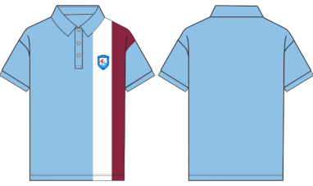
运动服 | 2，运动服（一衣一裤） | 1，面料品名：针织布  2，面料成份：93%聚酯纤维，7%氨纶  3，规格：克重，280g/㎡  4，执行标准：GB18401-2010 B类;  GB31701-2015;GB/T31888-2015 | 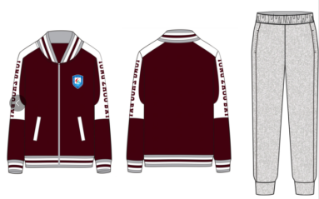
冬衣 | 3，冲锋衣 | 1，外壳面料成分：100%聚酯纤维，面料复合TPU透明膜，静水压≥3000mmH2O，透湿率≥3000g/㎡*24h，防泼水4级；要求：防风防水防寒；  2，内胆，面料成分：100%聚酯纤维；填充物：100%聚酯纤维 3M新雪丽棉3，执行标准：GB18401-2010 B类；GB31701-2015; GB/T31888-2015 | 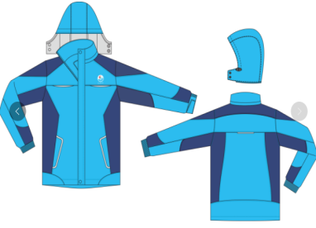
附件：校服款式及质量标准

